**Gestion commerciale :**

**1° Contexte :**

La société DECLIC INFO souhaite acquérir une nouvelle application de gestion commerciale. Le nouveau système doit permettre la gestion des clients, des produits et des devis. Le développement est confié à une équipe constituée de 2 développeurs.

**2° Cas d’utilisations :**

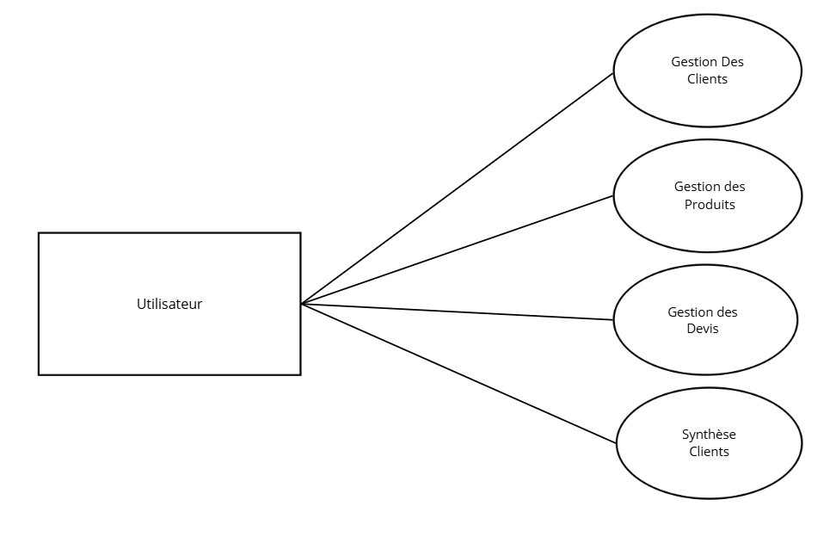

Utilisateur

|  |  |
| --- | --- |
| **Nom** | Utilisateur |
| **Type** | Profil utilisateur |
| **Rôle** | Utilise et alimente l’application de gestion commerciale |
| **Description** | L’utilisateur peut consulter, ajouter, modifier ou supprimer les informations liées aux clients, produits, devis et synthèses. |

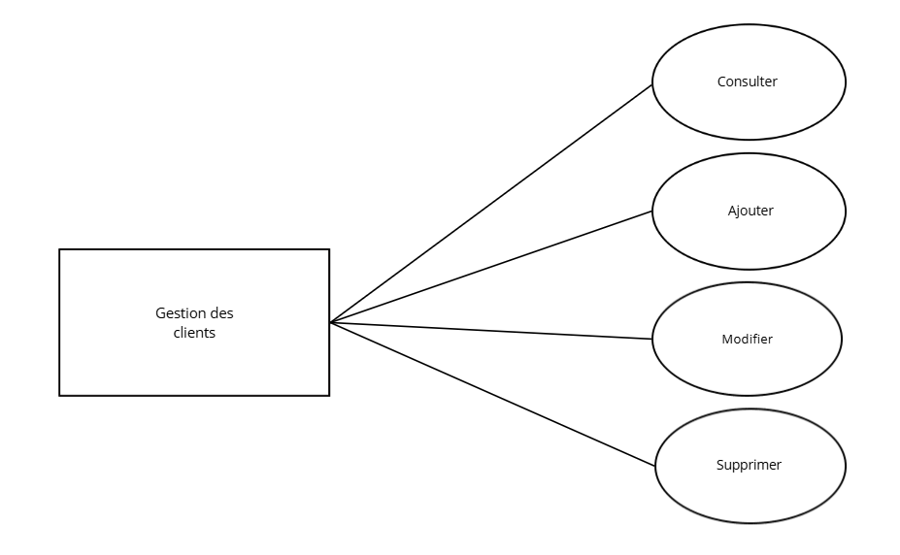

## **Gestion des Clients**

|  |  |  |
| --- | --- | --- |
| Cas d’utilisation | Acteur(s) | Description |
| Consultation d’un client | Utilisateur | Consulter les informations d’un client. |
| Ajout d’un client | Utilisateur | Ajouter un nouveau client. |
| Modification d’un client | Utilisateur | Modifier les informations d’un client. |
| Suppression d’un client | Utilisateur | Supprimer un client uniquement s’il n’a aucun devis associé. |

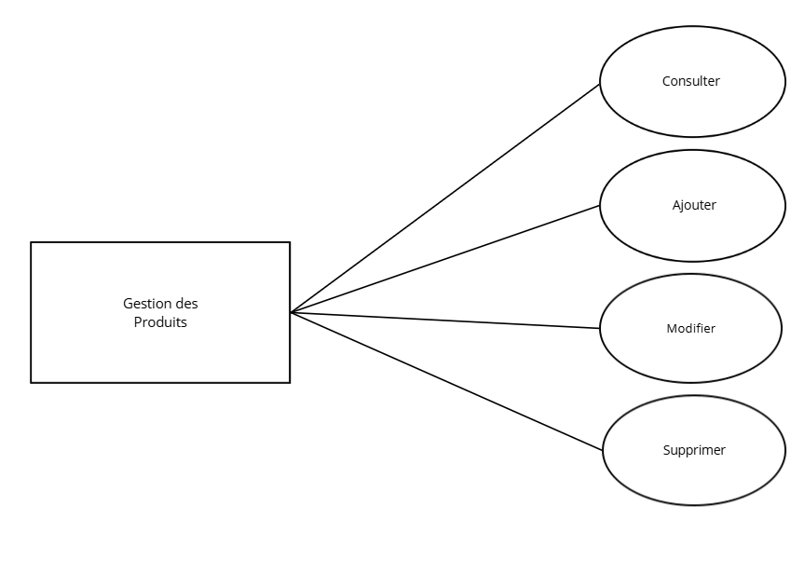

## **Gestion des Produits**

|  |  |  |
| --- | --- | --- |
| Cas d’utilisation | Acteur(s) | Description |
| Consultation d’un produit | Utilisateur | Consulter les informations d’un produit. |
| Ajout d’un produit | Utilisateur | Ajouter un nouveau produit. |
| Modification d’un produit | Utilisateur | Modifier les informations d’un produit. |
| Suppression d’un produit | Utilisateur | Supprimer un produit uniquement s’il n’est lié à aucun devis. |

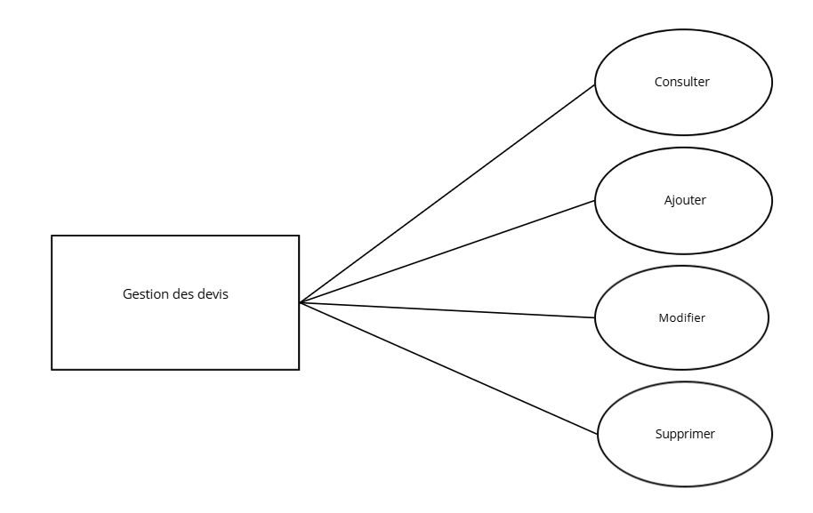

## **Gestion des Devis**

|  |  |  |
| --- | --- | --- |
| Cas d’utilisation | Acteur(s) | Description |
| Consultation d’un devis | Utilisateur | Consulter les informations d’un devis. |
| Ajout d’un devis | Utilisateur | Créer un nouveau devis, ajouter des lignes, et les modifier. |
| Modification d’un devis | Utilisateur | Modifier les informations d’un devis existant. |
| Suppression d’un devis | Utilisateur | Supprimer un devis. |

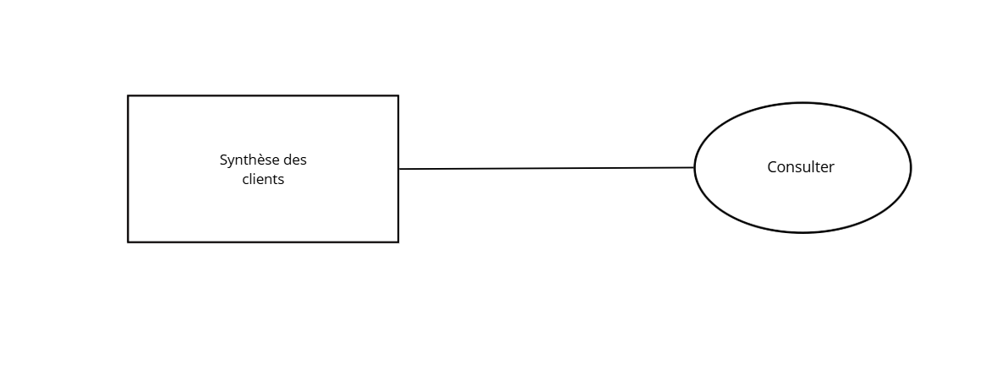

## **Synthèse Clients**

|  |  |  |
| --- | --- | --- |
| Cas d’utilisation | Acteur(s) | Description |
| Consultation de la synthèse client | Utilisateur | Consulter les statistiques liées aux devis des clients (nombre, statut, montant HT), filtrées par intervalle de dates. |